Manter Empresa
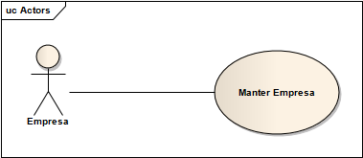
ID: UC09
Nome: Manter Empresa
Resumo: Cadastro e atualização de informações de empresas no sistema.
Ator principal: Empresa
Requisitos: RF03

Cenário: Cadastrar Empresa.
Pré-condição: Nenhuma.
Pós-condição: Cadastro da empresa efetuado com sucesso.
Fluxo Principal
Comentário: Este fluxo será iniciado quando uma empresa decidir se cadastrar no sistema.
Cadastrar Empresa – Fluxo Principal
Empresa | Sistema
- Acessa painel de Gerenciamento
 | - Exibe menu com operações disponíveis
- Acessa opção de cadastro.
 | - Exibe formulário de cadastro
- Insere Informações da empresa
- Envia informações
 | - Valida informações enviadas pela empresa
 | - Exibe mensagem informando que cadastro foi efetuado com sucesso

Fluxo de Exceção – Campos obrigatórios em branco
Cadastrar Empresa – Fluxo Exceção
Empresa | Sistema
 | - Sistema detecta que os campos obrigatórios: razão social, CNPJ, endereço, telefone, e-mail, usuário ou senha não foram preenchidos
 | - Exibe mensagem no formulário informando os campos que estão sem preenchimento

Fluxo de Exceção – Razão Social duplicada
Cadastrar Empresa – Fluxo Exceção
Usuário | Sistema
- Identifica que razão social já foi cadastrada.
(Passo 5 do fluxo principal)
 | - Exibe mensagem informando sobre duplicidade do campo razão social

Fluxo de Exceção – CNPJ inválido
Esse fluxo é iniciado quando o campo CNPJ é informado com caracteres inválidos ou
o tamanho definido (14) não foi preenchido
Cadastrar Empresa – Fluxo Exceção
Usuário | Sistema
- Identifica que campo contém número insuficiente de caracteres (14) ou quando possua caracteres não numéricos
(Passo 5 do fluxo principal)
 | - Exibe mensagem informando que campo CNPJ deve possuir 14 caracteres numéricos.

Fluxo de Exceção – CNPJ duplicado
Esse fluxo se inicia caso o sistema detecte que o campo único CNPJ já foi cadastrado
Cadastrar Empresa – Fluxo Exceção
Usuário | Sistema
- Identifica que campo CNPJ já foi cadastrado.
(Passo 5 do fluxo principal)
 | - Exibe uma mensagem informando que campo CNPJ já foi cadastrado no sistema

Fluxo de Exceção – Usuário duplicado
Esse fluxo se inicia caso o sistema detecte que o campo único usuário já foi cadastrado
Cadastrar Empresa – Fluxo Exceção
Usuário | Sistema
- Identifica que campo usuário já foi cadastrado
(Passo 5 do fluxo principal)
 | - Exibe uma mensagem informando que campo usuário já foi cadastrado no sistema

Fluxo de Exceção – Senha inválida
Esse fluxo se inicia caso o sistema detecte que o campo senha não possui o tamanho mínimo definido (6)
Cadastrar Empresa – Fluxo Exceção
Usuário | Sistema
- Identifica que campo senha possui menos de 6 caracteres
(Passo 5 do fluxo principal)
 | - Exibe uma mensagem informando que campo senha deve conter 6 caracteres

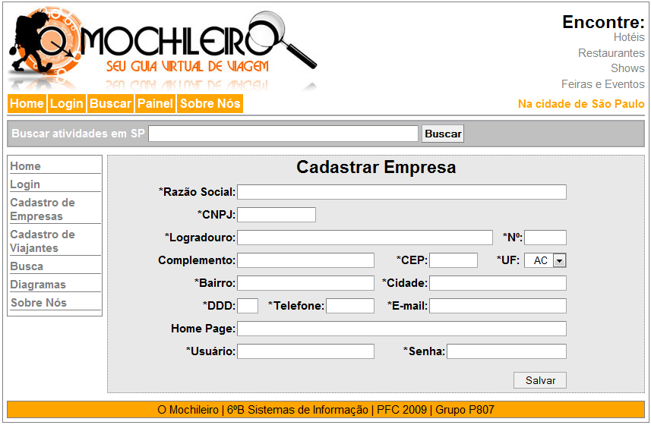
Ilustração 1 - Cadastro de Empresa

Cenário: Atualizar Empresa
Pré-condição: Empresa autenticada no Sistema.
Pós-condição: Cadastro atualizado com sucesso.
Comentários: Esse fluxo será iniciado quando a empresa optar pela atualização dos seus dados registrados no sistema.

Atualizar Empresa – Fluxo Principal
Empresa | Sistema
- Acessa Painel da empresa
 | - Exibe menu com opções de operação
- Acessa opção de edição de perfil
 | - Exibe formulário com informações cadastradas
- Altera informações
- Envia informações atualizadas
 | - Valida informações enviadas pelo usuário
 | - Grava alterações
 | - Exibe mensagem informando que alteração das informações da empresa foi realizada com sucesso

Fluxo de Exceção – Campos obrigatórios em branco
Atualizar Empresa – Fluxo Exceção
Empresa | Sistema
- Sistema detecta que os campos obrigatórios: razão social, CNPJ, endereço, telefone, e-mail ou senha não foram preenchidos
(passo 7 do fluxo principal)
 | - Exibe mensagem no formulário informando os campos que estão sem preenchimento

Fluxo de Exceção – Razão Social duplicada
Atualizar Empresa – Fluxo Exceção
Usuário | Sistema
- Identifica que razão social já foi cadastrada.
(Passo 7 do fluxo principal)
 | - Exibe mensagem informando sobre duplicidade do campo razão social

Fluxo de Exceção – CNPJ inválido
Esse fluxo é iniciado quando o campo CNPJ é informado com caracteres inválidos ou
o tamanho definido (14) não foi preenchido
Atualizar Empresa – Fluxo Exceção
Usuário | Sistema
- Identifica que campo contém número insuficiente de caracteres (14) ou quando possua caracteres não numéricos
(Passo 7 do fluxo principal)
 | - Exibe mensagem informando que campo CNPJ deve possuir 14 caracteres numéricos.

Fluxo de Exceção – CNPJ duplicado
Esse fluxo se inicia caso o sistema detecte que o campo único CNPJ já foi cadastrado
Atualizar Empresa – Fluxo Exceção
Usuário | Sistema
- Identifica que campo CNPJ já foi cadastrado.
(Passo 7 do fluxo principal)
 | - Exibe uma mensagem informando que campo CNPJ já foi cadastrado no sistema

Fluxo de Exceção – Senha inválida
Esse fluxo se inicia caso o sistema detecte que o campo senha não possui o tamanho mínimo definido (6)
Atualizar Empresa – Fluxo Exceção
Usuário | Sistema
- Identifica que campo senha possui menos de 6 caracteres
(Passo 7 do fluxo principal)
 | - Exibe uma mensagem informando que campo senha deve conter 6 caracteres

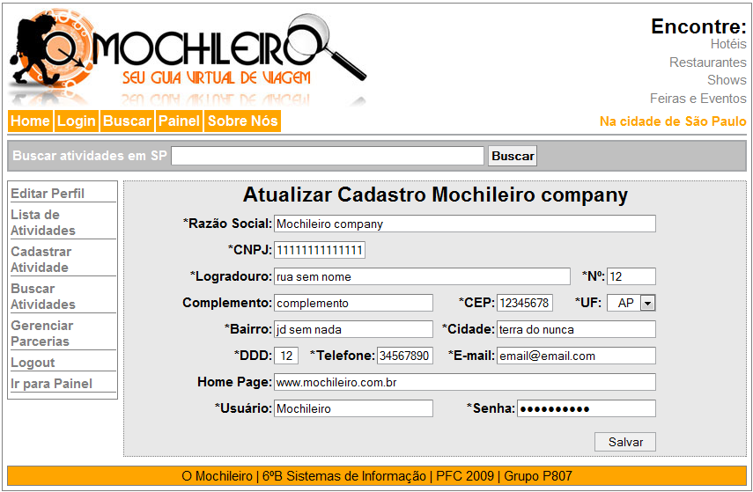
Ilustração 2 - Atualização de Empresa

Diagrama de Componentes – Manter Empresa

Inserir Empresa

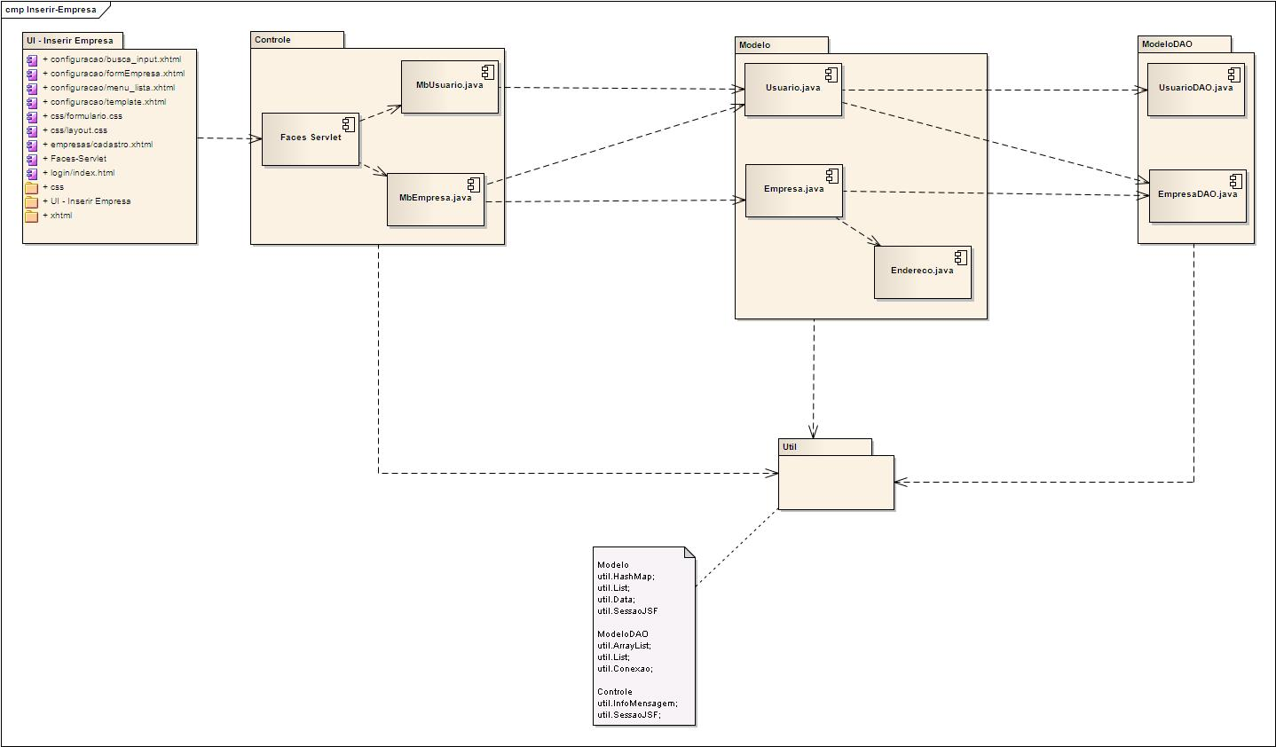

Alterar Empresa

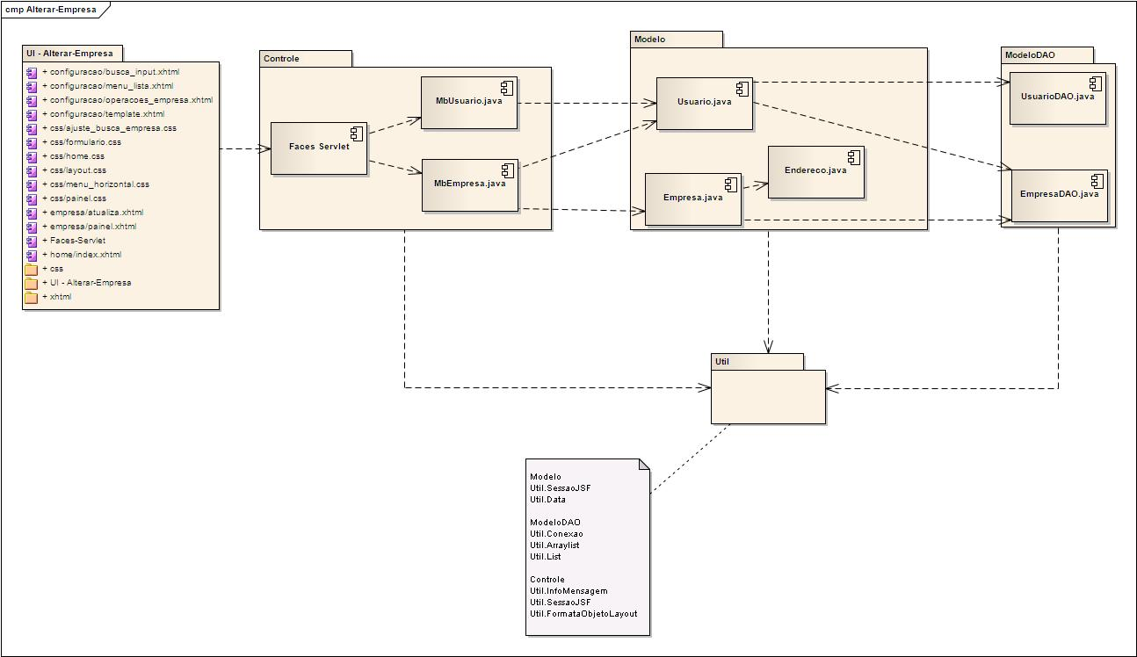

Diagrama de Classes – Manter Empresa

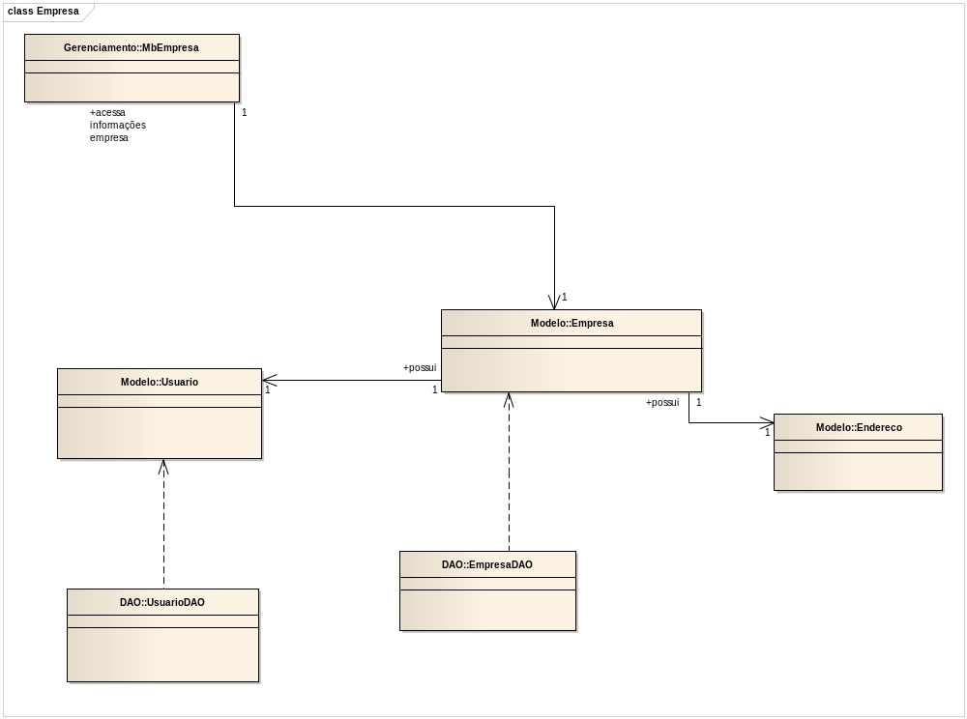

Diagrama de Sequência – Manter Empresa
